**E-STEAMSEL PROSJEKT**

**Erasmus+ KA2-** **NO: 2021-1-NO01-KA220-SCH- 000032511**

E-STEAMSEL OPPLÆRINGSPROGRAM FOR LÆRERE

*Leonardo Da Vinci var inne på noe for år siden da han uttalte: "Studer kunstvitenskapen. Studer vitenskapens kunst."*

**Prosjektidentifikasjon**

Program: Erasmus+ Action: Strategic Partnerships for School

Prosjekttittel: **E-STEAMSEL forbereder ungdom på fremtidens arbeidsmarked med STEAM og SEL**

Nummer : **2021 -1-NO01-KA220-SCH-000032511**

Prosjektakronym :E -STEAMSEL

Prosjektets totale varighet: 24 måneder

**Prosjektets partnere**

 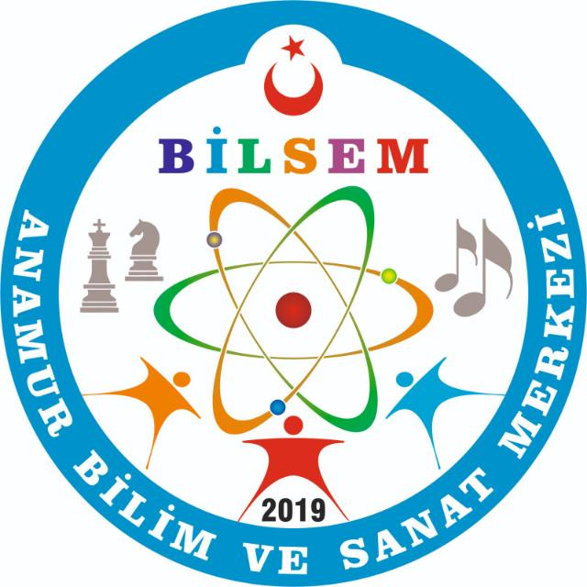

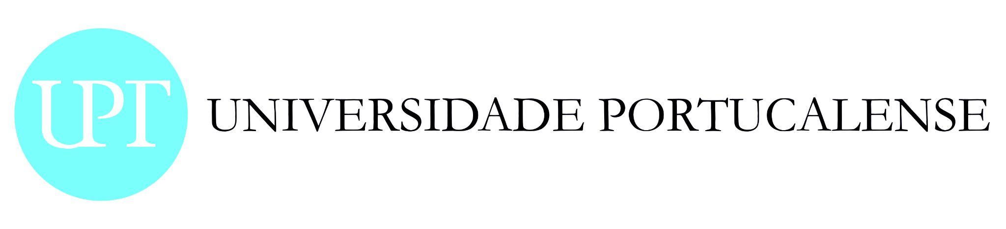

**1. HVORFOR KREVER VI E-STEAMSEL-PROSJEKTET?**

I dag vokser kunnskapsakkumulering veldig raskt og flyter over veggene i klasserommet. Innenfor utdanningsøkosystemet; å utvikle analytisk, kritisk tenkning og problemløsningsevne ble et viktig mål for å bli et produktivt samfunn. Vi har alle et kollektivt ansvar, mer enn noen gang, for å støtte utviklingen av dagens unge mennesker fra et helhetlig perspektiv for en bærekraftig økonomi og samfunn og å forberede dem på det 21. århundres kompetansebaserte system . Det er et økende momentum over hele verden. verden for å holde tritt med teknologirevolusjonen.

Dagens studenter vil vokse til å forfølge karrierer som ennå ikke eksisterer. Mer enn noen gang er det nødvendig å forberede studentene våre i dag slik at de har selvtilliten til å finne opp verdenen de ønsker å leve i. Det er viktig å utstyre dem med ferdigheter i det 21. århundre innen STEAM (vitenskap, teknologi, ingeniørfag, kunst og matematikk). ) og sosialt og emosjonelt

Læring (SEL) (selvbevissthet og ledelse, sosial bevissthet, relasjonsferdigheter, ansvarlig beslutningstaking). I følge artikkelen fra World Economic Forum med tittelen "New Vision for Education: Promoting Social and Emotional Learning Through Technology": "Folk som kan samarbeide, har høye kommunikasjonsevner, kan produsere løsninger på problemer med rasjonelle metoder vil kunne eksistere i fremtidens næringsliv. Denne sosiale og emosjonelle kompetansen ruster studentene til å lykkes i den utviklende digitale økonomien." UNISCO sendte også nylig en oppfordring til skoler om å implementere SEL-praksis. Innen 2027 forventes jobber som krever STEAM-ferdigheter å øke med 13%. EIGEs økonomiske fordeler ved likestillingsstudie (2017) viser at reduksjon av kjønnsdiskriminering i STEAM-utdanning alene fører til 1,2 millioner ekstra arbeidsplasser i EU. I denne sammenhengen er målet vårt å styrke lærere, spesielt jenter og ungdomsskoleelever med flere ulemper, i STEAM- og SEL-områdene og å motivere dem til å bruke ferdighetene sine på en bredere måte. E-STEAMSEL skal gi alle studenter muligheten til å lære om teknologier og hjelpe dem med å definere seg selv som innovatører og endrere som kan ta en aktiv rolle i å finne løsninger på problemene de bryr seg om. I tillegg å støtte dem til å være individer som er følsomme for miljøproblemer og har et estetisk ståsted. Det er nå en nødvendighet for våre ungdommer og jenter å ha STEAM- og SEL-læringsferdigheter for å kunne ta del og kjempe i fremtidens utfordrende næringsliv. STEAM fokuserer hovedsakelig på kompetanseutvikling innen vitenskap, teknologi, ingeniørfag, kunst og matematikk. SEL gir livsferdigheter innen undervisning og utvikling av ferdighetene som trengs for å håndtere store følelser, bygge relasjoner, få selvbevissthet , løse problemer, ta ansvarlige valg og sette mål. Disse to utfyller hverandre. Fremtidens verden trenger individer med matematikk, naturvitenskap og teknologikunnskap, selvaktualisering i sosial og affektiv læring, kreativ problemløsning og estetiske verdier. I denne sammenhengen har prosjektet vårt tatt i bruk STEAM- og SEL-feltene som helhet og utviklet dem på transnasjonalt nivå med en e-læringsplattform som hovedmål å forberede studentene våre på fremtidens digitale verden.

**HVILKE ER MÅLENE?**

VÅRE MÅL ER Å;

* Sikre kreativ og meningsfull deltakelse av jenter og unge generasjoner med flere ulemper i STEAM- og SEL-utdanning, og forberede dem for fremtidens arbeidsmarked

* Øke og spre bevissthet og følsomhet blant lærere, skoler og foreldre innen STEAM- og SEL-læring

* Sikre inkludering, likhet og enkel tilgang i STEAM og SEL læringsområder, og å heve den ferdighetsbaserte leseferdigheten til spesielt vanskeligstilte ungdom og jenter til høyere nivåer.

* Gi digitalt innhold og digitale ferdigheter støttet transformasjon i undervisnings- og læringsprosesser

* Utvikle praktiske ideer om hvordan man kan involvere studenter i læringsaktivitetene og skape et miljø der studentene kan studere på en innovativ måte

* Sikre lik tilgang til prosjektresultat for begge kjønn

**VÅRE MÅL ER Å;**

* Utvikle en virtuell plattform som et ressurssenter for praktiske og innovative læringsløsninger som utfyller læreplanen til skolene;

* Lag en moodle-basert e-læringsplattform

* Produser materialer for tre separate seksjoner på plattformen

* Ferdighetsbasert e-læringsmateriell (STEAM)

* Produsere sosiale og emosjonelle læringsaktiviteter

*Interaktive rådgivningstjenester for foreldre og studenter

Ideen om å lage og implementere et slikt verktøy er svaret på oppfordringen til modernitet, digitalisering og databehandling knyttet til alle aspekter av livet.

**HVEM ER BRUKERNE?**

Prosjektet retter seg mot 3 grupper:

1. Lærere i grunnskole, videregående skole og videregående skole.

2. Studenter i grunnskole, videregående og videregående skole.

3. BESLUTNINGSTAKERE, politikkutformere, frivillige organisasjoner, ungdomsarbeidere og offentlige, skoleledere, EUs myndigheter.

**HVORFOR DETTE TRENINGSPROGRAMMET?**

Dagens studenter vil vokse opp for å oppfylle karrierer som ikke eksisterer ennå. I dag, mer enn noen gang, er det avgjørende å forberede elevene våre på å bli fremtidsklare og ha selvtillit til å finne opp verdenen de ønsker å leve i. For å gjøre dette må vi utstyre dem med ferdigheter i det 21. århundre (kritisk tenkning, kreativitet, samarbeid, kommunikasjon) og STEAM – Science, Technology, Engineering, Art, and Math – kunnskap slik at de kan være forberedt på fremtidige utfordringer.

Mer enn noen gang er det nødvendig å forberede studentene våre i dag slik at de har selvtilliten til å finne opp verdenen de ønsker å leve i. Det er viktig å utstyre dem med ferdigheter i det 21. århundre innen STEAM (vitenskap, teknologi, ingeniørfag, kunst og matematikk). ) og sosial og emosjonell læring (SEL) (selvbevissthet og ledelse, sosial bevissthet, relasjonsferdigheter, ansvarlig beslutningstaking). I følge artikkelen fra World Economic Forum med tittelen "New Vision for Education: Promoting Social and Emotional Learning Through Technology": "Folk som kan samarbeide, har høye kommunikasjonsevner, kan produsere løsninger på problemer med rasjonelle metoder vil kunne eksistere i fremtidens næringsliv. Denne sosiale og emosjonelle kompetansen ruster studentene til å lykkes i den utviklende digitale økonomien." UNISCO sendte også nylig en oppfordring til skoler om å implementere SEL-praksis. Innen 2027 forventes jobber som krever STEAM-ferdigheter å øke med 13%. EIGEs økonomiske fordeler ved likestillingsstudie (2017) viser at reduksjon av kjønnsdiskriminering i STEAM-utdanning alene fører til 1,2 millioner ekstra arbeidsplasser i EU. I denne sammenhengen er målet vårt å styrke lærere, spesielt jenter og ungdomsskoleelever med flere ulemper, i STEAM- og SEL-områdene og å motivere dem til å bruke ferdighetene sine på en bredere måte. E- STEAMSEL skal gi alle studenter muligheten til å lære om teknologier og hjelpe dem med å definere seg selv som innovatører og endrere som kan ta en aktiv rolle i å finne løsninger på problemene de bryr seg om. I tillegg å støtte dem til å være individer som er følsomme for miljøproblemer og har et estetisk ståsted. Det er nå en nødvendighet for våre ungdommer og jenter å ha STEAM- og SEL-læringsferdigheter for å kunne ta del og kjempe i fremtidens utfordrende næringsliv. STEAM fokuserer hovedsakelig på kompetanseutvikling innen vitenskap, teknologi, ingeniørfag, kunst og matematikk. SEL gir livsferdigheter innen undervisning og utvikling av ferdighetene som trengs for å håndtere store følelser, bygge relasjoner, få selvinnsikt, løse problemer, ta ansvarlige valg og sette mål. Disse to utfyller hverandre. Fremtidens verden trenger individer med matematikk, naturvitenskap og teknologikunnskap, selvaktualisert i sosial og affektiv læring, kreativ problemløsning og estetiske verdier.

Av alle disse grunnene har vi utarbeidet en veiledning som vil gjøre det mulig for lærerne våre, som er hjørnesteinene i utdanningen, å være bedre rustet innen STEAM og SEL.

I denne sammenhengen forventer og håper vi at flere vanskeligstilte studenter, jenter, skoleinstitusjoner og utdanningssentre vil integrere STEAM- og SEL-programmer i utdanningskravene deres med E STEAMSEL-prosjektet. Vi håper å gi dem et utgangspunkt og et veikart. Derfor har vi som mål å oppdra flere utstyrte individer for fremtiden og å bidra til å utstyre flere individer med ferdigheter i det 21. århundre.

I denne forstand finner du nedenfor introduksjoner om STEAM- og SEL-læring, metoder som skal brukes og leksjonsplaneksempler.

RAMMER / LÆREPLAN FOR LÆRING I DET 21. ÅR

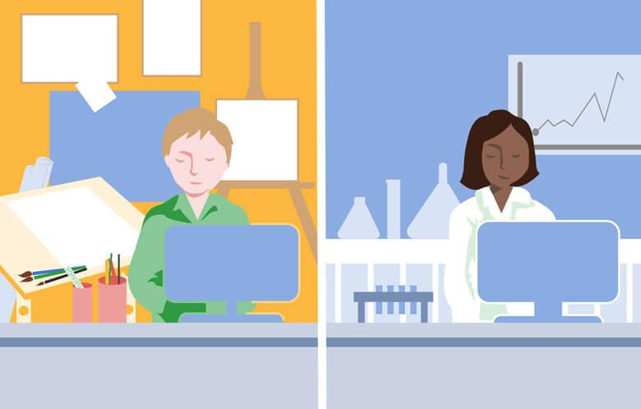

Den definerer fire distinkte lærings- og innovasjonsevner, med fokus på "4Cs": kritisk tenkning og problemløsning, kreativitet og oppfinnelse, kommunikasjon og samarbeid. Disse evnene hjelper studentene med å forberede seg på mer kompliserte og ukjente arbeidsforhold i fremtiden.

For å tenke kreativt må studentene bruke en rekke idégenerering og idédugnadstilnærminger for å generere nye ideer, som de deretter må utvide, forbedre, analysere og evaluere. Og de klarer det ikke alene; skapelsen er sjelden forsøkt alene.

Studentene må være i stand til å samarbeide med andre for å lykkes med å utvikle og formidle nye ideer, være åpne for alternative synspunkter og integrere en rekke ideer for å bygge mer effektive og komplette løsninger på problemene de bryr seg om. Viktigst, kreativitet slutter ikke med generering av ideer.

Studentene må være i stand til å handle på ideene sine, ta risiko, gjøre feil, lære av sine feil og kontinuerlig forbedre innovasjonene sine gjennom en syklisk prosess med designtenkning.

Disse ferdighetene i det 21. århundre er grunnlaget for STEAM-utdanning, som er en problem- og prosjektbasert tilnærming til læring som inkluderer elevenes praktiske, samarbeidende og aktive deltakelse i å løse faktiske problemer de bryr seg om.

Det er viktig å merke seg at formålet med STEAM-utdanning ikke er å forvandle alle barn til programmerere eller ingeniører. Tross alt trenger verden variasjon. I stedet er STEAM-utdanningen ment å gi alle elever muligheten til å lære om teknologien de bruker og hjelpe dem med å identifisere seg som innovatører og endringsskapere som er i stand til aktivt å utforme løsninger på problemer de bryr seg om.

STEAM- og SEL-læring går hånd i hånd og kan integreres. Derfor, i det 21. århundres læreplan, må skoler og utdanningssentre utvikle disse to ferdighetene sammen. Mer presist må de. For vi kan kun utdanne dagens unge til fremtidens næringsliv med en læreplan utstyrt med disse to.

**STEAM Læreplan for lærere**

**Mål med kurset:** Å presentere hovedkonseptene og utvikle hovedferdighetene (digitale, myke og tekniske) som trengs for å forberede lærere på STEAM-undervisnings- og læringsprosesser og være bedre rustet innen STEAM-feltet.

**Målgruppe:** Lærere i barne-, ungdoms- og videregående skole.

**Læreplan**

1. Forstå STEM og STEAM
   1. Begrepsdefinisjon
   2. Skape bevissthet om STEAM-utdanning
   3. Viktigste myke ferdigheter for STEAM-utdanning: "4Cs": kritisk tenkning og problemløsning, kreativitet og oppfinnelse, kommunikasjon og samarbeid
   4. Beste praksis innen STEAM-utdanning
2. Aktive læringsstrategier (ALS)
   1. Definisjon og hovedfordeler
   2. PBL
   3. Spillbasert læring
   4. Design tenkning
   5. Snudd klasserom
   6. Teknologiske verktøy for å støtte ALS
3. Hvordan velge den mest passende ALS for STEAM
   1. Matcher ALS med STEAM-ferdigheter
   2. Hvordan evaluere i STEAM
4. Hvordan kan STEAM-utdanning fungere med eksisterende læreplan
   1. Nøkkeltrinn til god STEAM-leksjonsbygging
   2. DAMP i barneskolen
   3. DAMP på ungdomsskolen
   4. STEAM på videregående

**HVORDAN KAN Steam-UDANNELSE ARBEIDE MED EKSISTERENDE LÆREPLAN?**

STEAM-utdanning lar studentene få et dypere grep om akademiske disipliner som kunst, matematikk, naturfag, språkkunst og samfunnsfag. Studentene skal demonstrere hva de vet, reflektere over deres forståelse og misforståelser, og dele kunnskapen sin med samfunnet via praktisk prosjektbasert læring.

Hva er bunnlinjen? STEAM-aktiviteter, når de brukes meningsfullt og effektivt, bidrar til elevenes læring av viktige fagområder, uten å forringe det.

Oppfinnelsessyklusen har fire enkle å følge trinn som hjelper studentene med å løse et ingeniør- eller designproblem:

1. LAG: Brainstorm ideer, utforsk potensielle materialer og lag en første modell eller prototype.

2. SPILL: Test prototypen din for å identifisere hva som fungerer bra og hva som må forbedres.

3. REMIX: Forbedre eller endre prototypen din for å bedre løse problemet.

4. DEL: Kommuniser din prosess, ideer og sluttprosjekt.

**Hva er STEAM?**

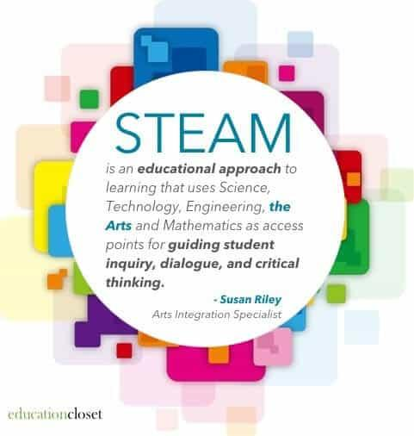

**STEAM Education** er en tilnærming til læring som bruker naturvitenskap, teknologi, ingeniørfag, kunst og matematikk som tilgangspunkter for å veilede studentenes forespørsel, dialog og kritisk tenkning. I et klasserom betraktes en oppgave som en STEAM-aktivitet når den kombinerer to eller flere av disse to STEAM-studiefagene. Denne tilnærmingen streber etter å vekke nysgjerrighet, interesse og undring gjennom utforskning, oppdagelse og praktisk læring . Det er basert på konseptet at det ikke er nok å kunne om naturfag eller matematikk, eller noe annet fag, men det må skje en dreining mot å faktisk kunne anvende naturfag eller matematikk på en meningsfull måte. STEAM setter spørsmål, kreativitet og samarbeid i hjertet av læring

STEAM er en pedagogisk disiplin som har som mål å vekke interesse og livslang kjærlighet til kunst og vitenskap hos barn fra en tidlig alder. Naturvitenskap, teknologi, ingeniørfag, kunst og matematikk er lignende studieretninger ved at de alle involverer kreative prosesser og ingen bruker bare én metode for undersøkelser og undersøkelser. Å undervise i relevante, etterspurte ferdigheter som vil forberede studentene til å bli innovatører i en verden i stadig utvikling er avgjørende, ikke bare for fremtiden til studentene selv, men for verdens fremtid.

STEAM gir lærere mulighet til å bruke prosjektbasert læring som krysser hver av de fem disiplinene og fremmer et inkluderende læringsmiljø der alle elever er i stand til å engasjere seg og bidra. I motsetning til tradisjonelle undervisningsmodeller, bringer lærere som bruker STEAM-rammeverket disiplinene sammen, og utnytter synergien mellom modelleringsprosessen og matematisk og naturvitenskapelig innhold, for eksempel for å viske ut grensene mellom modelleringsteknikker og vitenskapelig/matematisk tenkning. Gjennom denne helhetlige tilnærmingen er studentene i stand til å trene begge sider av hjernen samtidig

Det er en dynamisk synergi mellom billedkunst og naturvitenskap», heter det i artikkelen. "For eksempel er vitenskapen sterkt avhengig av individer med ferdigheter i visuell kunst for å gjengi detaljerte illustrasjoner, som skildrer alt fra atomer til sebraer. På samme måte bruker kunstnere analytisk, lineær og logisk tenkning for å komponere og skalere sitt kunstverk.» (Buczynski;2012)

**Hva er forskjellen mellom STEAM og STEM?**

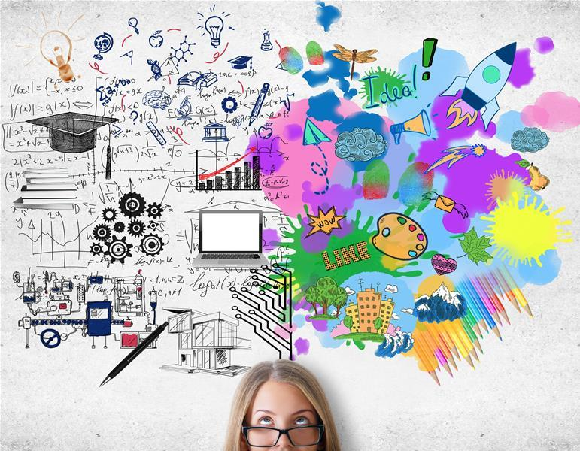

På det mest grunnleggende **står STEM for Science, Technology, Engineering and Mathematics** . Alternativt **står STEAM for Science, Technology, Engineering, Arts and Math** . Men STEM-utdanning er langt mer enn bare å holde disse fagtitlene sammen. Det er en utdanningsfilosofi som omfatter undervisningsferdigheter og fag på en måte som ligner det virkelige liv.

Nøkkelkomponenten i STEM og STEAM er integrasjon. I stedet for å undervise disipliner i uavhengige fagsiloer, er klasseromstimene godt avrundet, prosjekt- og undersøkelsesbasert, med fokus på tverrfaglig læring.

STEM og STEAM stemmer overens med måten vi jobber og løser problemer på i hverdagen. Gjør det til en eksepsjonell måte å instruere og skape et kraftig læringsmiljø på.

Med STEM lærer vi ferdigheter slik de vil bli brukt i arbeidsstyrken og i den virkelige verden. Sjelden krever en jobb bare én ferdighetssett som matematikk. Se for deg en arkitekt, de bruker vitenskap, matematikk, ingeniørvitenskap og teknologi for å gjøre jobben sin. Fagene fungerer ikke alene, i stedet er de vevd sammen på praktiske og sømløse måter slik at arkitekten kan designe komplekse bygninger.

Jobber i den virkelige verden er tverrfaglige. Vi må utdanne barn i hvordan fag integreres og fungerer sammen. De trenger å utvikle ulike ferdighetssett og en lidenskap for utforskning og vekst. Vi trenger ikke barn til å huske tilfeldige fakta lenger. Vi har så mange fakta for hånden nå. Når jeg har en debatt med noen, kan jeg trekke frem telefonen min og få alle fakta på sekunder. Utdanning handler ikke lenger om å lære fakta utenat. I stedet handler det om å lære å tenke kritisk og vurdere informasjon. Hvordan bruke kunnskap, forskning og ferdigheter for å løse problemer. Ferdigheter må læres på en anvendt måte, som en del av en større helhet, snarere enn den tradisjonelle tilnærmingen til individuelle fagsiloer.

STEM omfavner de 4 C-ene som er identifisert som nøkkelen i det 21. århundres utdanning: Kreativitet, samarbeid, kritisk tenkning og kommunikasjon.

**Fordelene ved å undervise i STEAM-leksjoner**

**Utsetter elevene for den kreative prosessen**

Når elevene deltar i aktiviteter som kombinerer ulike elementer av STEAM, opplever de veiledet undersøkelser der de må stille gjennomtenkte spørsmål, finne svar, bruke det de lærer og løse kreative problemer. Elever som lærer å lage en trådskulptur som lyser opp, må stille spørsmål om hvordan den fungerer, prøve ut ulike ledningsteknikker for å få skulpturen til å lyse opp, tenke på meningen bak deres kunstneriske skapelse, og oppleve den kreative prosessen, som går fra en design på papir til et håndgripelig, funksjonelt objekt.

**Tilbyr meningsfylt samarbeid**

Mange [STEAM-prosjekter](https://resilienteducator.com/classroom-resources/real-world-stem-projects/) involvere teamarbeid og gjennomtenkt dialog der elevene utveksler ideer og diskuterer måter å løse problemer på. Gjennom disse aktivitetene lærer elevene hvordan de kan dele opp ansvar, inngå kompromisser, lytte til og oppmuntre hverandre. Noen elever kan nærme seg STEAM med spenning eller nysgjerrighet, mens andre kan være mer engstelige eller engstelige.

Strategisk plassering av elevene i grupper kan skape kraftfulle team der elevene lærer hvordan de kan hjelpe hverandre og finne ut hvordan de kan bruke sine forskjellige styrker og ferdigheter. Hvis elevene lærer å lage 3D-kunst som skildrer sjødyr, kan en elev være kunnskapsrik om vannlevende dyr, en annen kan være kjent med optiske illusjoner eller begeistret for å konstruere 3D-briller. Sammen kan deres kunnskap, entusiasme og ferdigheter brukes til å hjelpe til med å fullføre prosjektet som et team.

**Øker kritisk tenkning**

STEAM-prosjekter krever at studentene systematisk tenker gjennom problemer, bruker informasjonen de lærer underveis om teknologi og ingeniørfag for å finne ut de beste løsningene. Tverrfaglige prosjekter engasjerer også ulike deler av elevenes hjerner slik at de ser prosjektet gjennom ulike linser, fokuserer på detaljer samtidig som de lærer å gå tilbake og se på det større bildet.

**Gir en unik måte å løse problemer på**

Amerikanske studenter pleier ikke å gjøre det like bra som studenter fra andre land når det kommer til internasjonale vurderinger som måler matematikk, naturfag og problemløsningsferdigheter. STEAM-prosjekter gir studentene en sjanse til å løse problemer på unike måter fordi de er tvunget til å bruke en rekke metoder for å løse problemer som dukker opp under denne typen aktiviteter. Ved å oppleve prøving og feiling, lære å ta risiko og finne ut hvordan de virkelig "tenker utenfor boksen", kommer elevene vekk fra den vanlige tilnærmingen med å bruke en kjent metode eller formel for å løse et sett med problemer i et trinn- trinnvis. Med STEAM må de løse på mer kreative, ikke-lineære måter.

**Gir alle elever praktiske læringserfaringer**

Mens noen elever vokser opp i hjem der de blir lært hvordan de skal bygge og fikse ting, og får mange manipulasjoner for å gjøre det, blir andre ikke utsatt for disse viktige læringsmulighetene. STEAM-prosjekter gir studentene en sjanse til å engasjere seg i praktisk, erfaringsbasert læring. Studentene bruker ofte forskjellige materialer og verktøy for å finne ut hvordan noe fungerer, hvordan man bygger det og hvordan man fikser det. Dette utjevner spillefeltet slik at alle elever tilegner seg disse avgjørende ferdighetene, uavhengig av kjønn, sosioøkonomisk status eller rase.

**Oppfordrer jenter til å utforske STEM-felt**

Siden jenter og kvinner er underrepresentert innen vitenskap, teknologi, ingeniørvitenskap og matematikk, hjelper utviklingen av STEAM-prosjekter jenter til å bli kjent med disse feltene i en tidlig alder. Tidlig eksponering kan øke sjansene deres for å utforske disse feltene ytterligere etter hvert som de blir eldre, og STEAM-prosjekter av høy kvalitet vil fortsatt være til nytte for gutter, slik at alle elever er i stand til å tilegne seg disse ferdighetene fra det 21. århundre.

**Viser dem en annen måte å verdsette kunsten på**

Å bruke kunst i STEAM-prosjekter hjelper elevene å forstå hvor varierte kunsten er, og hvordan de er en integrert del av produkter som involverer ingeniørfag, teknologi og matematikk. Kunsten kan bidra til å øke engasjementet i STEAM-prosjekter siden studentene kan koble kunstneriske medier som de liker (som visuell kunst og musikk) med mer tekniske prosjekter som kan virke skremmende med det første, for eksempel å bygge en app eller programmere en robot. De er i stand til å kombinere det kjente med det ukjente, tilegne seg nye ferdigheter og oppdage en verden av kunstnerisk innovasjon.

**Hvorfor er STEAM så viktig for 21st Century Education?**

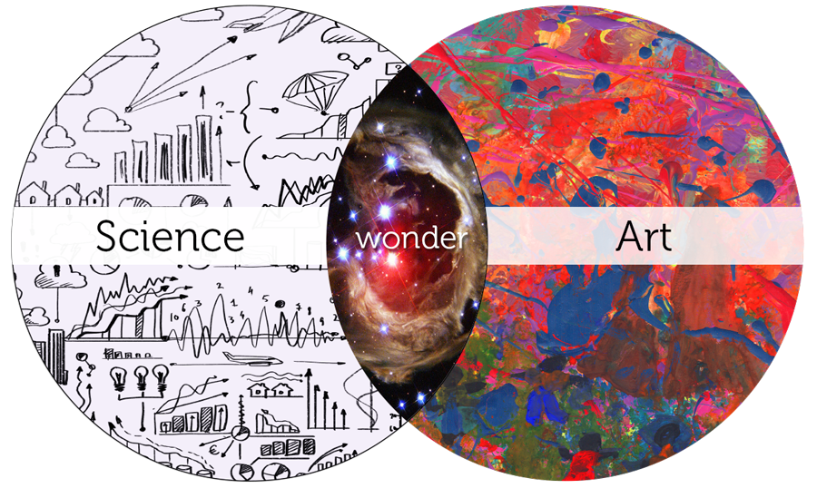

Ettersom utdanningsverdenen utforsker strategier for å utstyre studentene med de ferdighetene og kunnskapene de trenger for å være vellykkede innovatører i en arbeidsstyrke fra det 21. århundre, har det vært en økende vekt på [STEAM](https://www.steampoweredfamily.com/education/what-is-stem/) – den pedagogiske disiplinen som engasjerer studenter rundt fagene naturvitenskap, Teknologi, ingeniørfag, kunst og matematikk.

Mange utdanningseksperter ser på STEAM (og forgjengeren STEM) som en viktig komponent i det 21. århundres utdanning. I en stadig skiftende, stadig mer kompleks verden er det viktigere enn noen gang at studentene er forberedt på å ta med seg kunnskap og ferdigheter for å løse problemer, forstå informasjon og vite hvordan de skal samle og evaluere bevis for å ta beslutninger. Å forbedre slike ferdigheter ligger på hjertet av STEM og STEAM utdanning.

"Å utdanne studenter i STEM-fag (hvis de undervises riktig) forbereder studentene på livet, uavhengig av hvilket yrke de velger å følge," sier teknologiinnovatør og president for Enterra Solutions Stephen F. DeAngelis i [en artikkel i Wired](https://www.wired.com/insights/2014/06/stem-success-starts-critical-thinking-problem-solving-skills/) . "Disse fagene lærer elevene hvordan de skal tenke kritisk og hvordan de løser problemer - ferdigheter som kan brukes gjennom hele livet for å hjelpe dem å komme seg gjennom tøffe tider og dra nytte av muligheter når de dukker opp." (DeAngelis; 2014)

Så sier forfatter, fremtidsforsker og forretningsteknologirådgiver Bernard Marr, som skriver i [Forbes.com](https://www.forbes.com/sites/bernardmarr/2020/01/15/we-need-steam-not-stem-education-to-prepare-our-kids-for-the-4th-industrial-revolution/#3a5f1d1d55fb) at STEAM-utdanning er avgjørende for å "forberede barna våre på den fjerde industrielle revolusjonen." Selv om vi ikke akkurat nå kan vite hvordan noen av fremtidens jobber vil se ut, er det fornuftig å utdanne barna våre med ferdigheter og kapasitet til å tenke utenfor boksen med kreative løsninger. Dette er noe en STEAM-utdanning effektivt kan forberede dem til å gjøre, sa han.

Disse fagene lærer elevene hvordan de skal tenke kritisk og hvordan de løser problemer - ferdigheter som kan brukes gjennom hele livet for å hjelpe dem å komme seg gjennom tøffe tider og dra nytte av mulighetene når de dukker opp.»

Disse fagene lærer elevene hvordan de skal tenke kritisk og hvordan de løser problemer - ferdigheter som kan brukes gjennom hele livet for å hjelpe dem å komme seg gjennom tøffe tider og dra nytte av mulighetene når de dukker opp.»

Selv om det er umulig å forutsi hvilke jobber og liv elevene våre vil møte når de er voksne, kan vi hjelpe dem å tilegne seg de nøkkelferdighetene som trengs for å trives i en ukjent fremtid. Elevene våre vil sannsynligvis trenge å kunne fungere i et teknologisk og raskt skiftende miljø, og de vil trenge å vite hvordan...

• anvende kunnskap og ferdigheter til den virkelige verden,

• komme opp med unike løsninger,

• skape noe nytt,

• re - designe noe for å forbedre det,

• overvinne utfordringer,

• utforske problemer fra flere perspektiver,

• styre sin egen handlingsmåte,

• ta eierskap til oppgaver, • kommunisere ideer,

• samarbeide med andre,

• føle seg trygge på å ta risiko.

STEAM hjelper til med å utvikle innovative og fremtidsrettede tankesett . Disse ferdighetene gir elevene verktøy for å kunne bruke læringen sin på en rekke utfordringer i livet. Individer som kan falle tilbake på tankemønstre i ukjente situasjoner, bruker sine velutviklede sinnsvaner til å forstå verden og løse problemer på en dyktig måte.

**Mangfold i STEAM**

Kvinner og minoriteter har tradisjonelt vært underrepresentert i slike vitenskaps- og teknologiorienterte disipliner som ingeniørfag, matematikk, cybersikkerhet, datavitenskap , STEM og STEAM. I dag prøver mange organisasjoner - private selskaper og offentlige etater samt bransjeadvokatgrupper - aktivt å adressere denne ulikheten.

"Det er ingen hemmelighet at arbeidsgivere leter etter unge talenter med STEM-ferdigheter og digital kompetanse," skriver Donald E. Bossi, president for FIRST (For Inspiration and Recognition of Science and Technology), i en artikkel i [Diversity i STEAM Magazine](https://diversityinsteam.com/2017/12/overcoming-the-stem-opportunity-gap/) . "Som lærere, foreldre og bedriftsledere har vi et ansvar for å tilby alle studenter - spesielt de som er undertjent og underrepresentert i STEM - rettferdige muligheter og veier til suksess som medvirkende medlemmer av arbeidsstyrken."

[Girls Who STEM](https://girlswhostem.com/) er en annen nettressurs fokusert på å sikre at STEM- og STEAM-muligheter er tilgjengelige for alle.

**HVORDAN LAGER DU EN STEAM-KLASSE?**

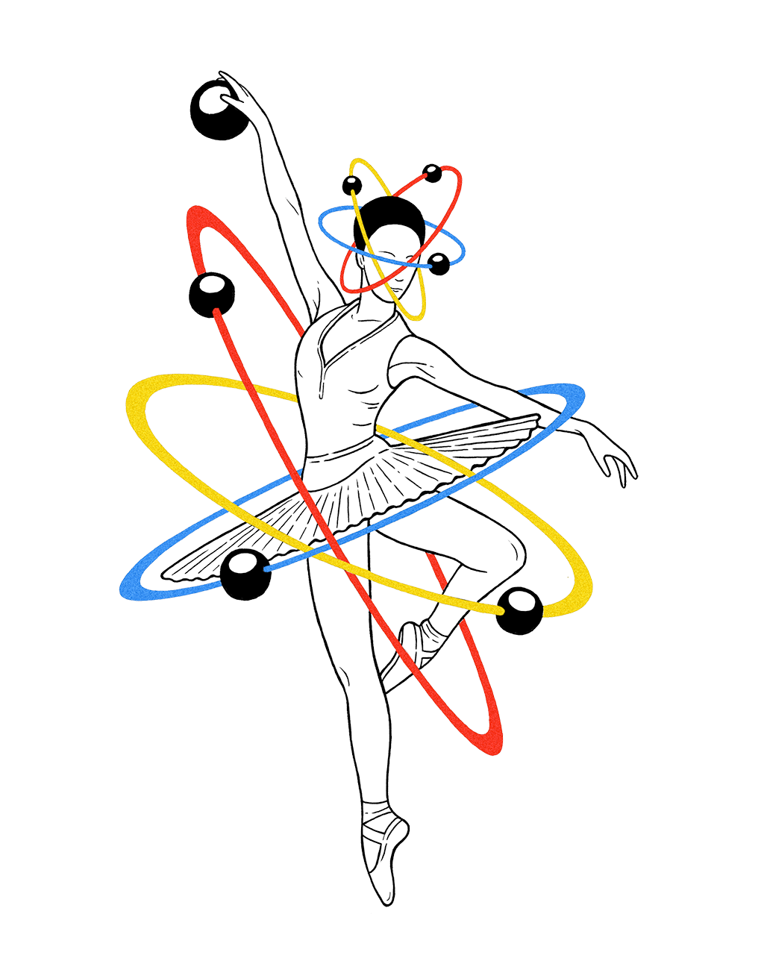

Det er faktisk 6 trinn for å lage et STEAM-sentrert klasserom, uansett hvilket område du underviser.

**1. FOKUS**

I dette trinnet velger vi et viktig spørsmål å besvare eller problem å løse. Det er viktig å ha et klart fokus på både hvordan dette spørsmålet eller problemet relaterer seg til [STEM-](https://www.ed.gov/stem) og kunstinnholdsområdene du har valgt.

**2. DETALJER**

I detaljfasen ser du etter elementene som bidrar til problemet eller spørsmålet. Når du observerer korrelasjonene til andre områder eller hvorfor problemet eksisterer, begynner du å avdekke mye viktig bakgrunnsinformasjon, ferdigheter eller prosesser som elevene allerede har for å ta opp spørsmålet.

**3. FUNN**

Discovery handler om aktiv forskning og bevisst undervisning. I dette trinnet forsker studentene på aktuelle løsninger, samt hva som IKKE fungerer basert på de løsningene som allerede finnes. Som lærer kan du bruke dette stadiet til både å analysere hullene elevene dine kan ha i en ferdighet eller prosess og til å undervise disse ferdighetene eller prosessene eksplisitt.

**4. SØKNAD**

Det er her moroa skjer! Etter at elevene har dykket dypt ned i et problem eller et spørsmål og har analysert aktuelle løsninger samt hva som fortsatt må tas opp, kan de begynne å lage sin egen løsning eller sammensetning på problemet. Det er her de bruker ferdighetene, prosessene og kunnskapene som ble lært på oppdagelsesstadiet og setter dem i arbeid.

**5. PRESENTASJON**

Når elevene har laget løsningen eller komposisjonen sin, er det på tide å dele den. Det er viktig at arbeidet presenteres for tilbakemelding og som uttrykksmåte basert på en elevs eget perspektiv rundt spørsmålet eller problemet. Dette er også en viktig mulighet til å legge til rette for tilbakemeldinger og hjelpe elevene til å lære å gi og motta innspill.

**6. LINK**

Dette trinnet er det som lukker sløyfen. Studentene har en sjanse til å reflektere over tilbakemeldingene som ble delt og over sin egen prosess og ferdigheter. Basert på den refleksjonen kan studentene revidere arbeidet sitt etter behov og produsere en enda bedre løsning.

**HVA ER METODOLOGI?**

**PROBLEMBASERT LÆRING (PBL)**

Problembasert læring (PBL) er en undervisningsmetode der komplekse problemer i den virkelige verden brukes som redskap for å fremme elevenes læring av konsepter og prinsipper i motsetning til direkte presentasjon av fakta og konsepter. I tillegg til kursinnhold, kan PBL fremme utvikling av kritisk tenkning, evner til problemløsning og kommunikasjonsevner. Det kan også gi muligheter for å jobbe i grupper, finne og evaluere forskningsmateriell og livslang læring (Duch et al, 2001).

PBL kan innlemmes i enhver læringssituasjon. I den strengeste definisjonen av PBL brukes tilnærmingen over hele semesteret som primær undervisningsform. Imidlertid spenner bredere definisjoner og bruksområder fra å inkludere PBL i laboratorie- og designklasser, til å bruke det ganske enkelt for å starte en enkelt diskusjon. PBL kan også brukes til å lage vurderingsposter. Hovedtråden som forbinder disse ulike bruksområdene er det virkelige problemet.

Ethvert fagområde kan tilpasses PBL med litt kreativitet. Selv om kjerneproblemene vil variere mellom disipliner, er det noen kjennetegn ved gode PBL-problemer som overskrider fagområder (Duch, Groh og Allen, 2001):

* Problemstillingen må motivere elevene til å oppsøke en dypere forståelse av begreper.
* Problemet bør kreve at elevene tar begrunnede beslutninger og forsvarer dem.
* Problemstillingen bør inkorporere innholdsmålene på en slik måte at den kobles til tidligere kurs/kunnskap.
* Hvis det brukes til et gruppeprosjekt, trenger problemet et kompleksitetsnivå for å sikre at studentene må samarbeide for å løse det.
* Hvis det brukes til et flertrinnsprosjekt, bør de første trinnene i problemet være åpne og engasjerende for å trekke elevene inn i problemet.

Problemene kan komme fra en rekke kilder: aviser, magasiner, tidsskrifter, bøker, lærebøker og TV/filmer. Noen er i en slik form at de kan brukes med lite redigering; men andre må skrives om for å være til nytte. Følgende retningslinjer fra The Power of Problem-Based Learning (Duch et al, 2001) er skrevet for å lage PBL-problemer for en klasse sentrert rundt metoden; Imidlertid kan de generelle ideene brukes i enklere bruk av PBL:

* Velg en sentral idé, et konsept eller et prinsipp som alltid undervises i et gitt kurs, og tenk deretter på et typisk problem ved slutten av kapittelet, en oppgave eller lekser som vanligvis tildeles elevene for å hjelpe dem med å lære det konseptet. List opp læringsmålene som elevene bør oppfylle når de arbeider gjennom oppgaven.
* Tenk på en virkelig kontekst for konseptet som vurderes. Utvikle et historiefortellingsaspekt til et problem ved slutten av kapittelet, eller undersøk et faktisk tilfelle som kan tilpasses, og legg til litt motivasjon for elevene til å løse problemet. Mer komplekse problemer vil utfordre elevene til å gå utover enkel plug-and-chug for å løse det. Se på magasiner, aviser og artikler for ideer om historien. Noen PBL-utøvere snakker med fagfolk på feltet og søker etter ideer om realistiske anvendelser av konseptet som undervises.
* Problemet må introduseres i etapper, slik at studentene vil være i stand til å identifisere læringsproblemer som vil føre dem til å forske på de t argeterte konseptene. Følgende er noen spørsmål som kan hjelpe deg med å lede denne prosessen:
  + Hvordan vil den første siden (eller scenen) se ut? Hvilke åpne spørsmål kan stilles? Hvilke læringsproblemer vil bli identifisert?
  + Hvordan vil problemet være strukturert?
  + Hvor lenge vil problemet være? Hvor mange timer vil det ta å fullføre?
  + Vil elevene få informasjon på påfølgende sider (eller stadier) når de arbeider seg gjennom oppgaven?
  + Hvilke ressurser trenger elevene?
  + Hvilket sluttprodukt vil elevene produsere når oppgaven er ferdig?
* Skriv en lærerveiledning som beskriver instruksjonsplanene for bruk av problemet i kurset. Hvis kurset er en mellomstor til stor klasse, kan en kombinasjon av miniforelesninger, helklasses diskusjoner og smågruppearbeid med regelmessig rapportering være nødvendig. Lærerveiledningen kan indikere planer eller alternativer for å sykle gjennom oppgavesidene og veksle mellom de ulike læringsmåtene.
* Det siste trinnet er å identifisere nøkkelressurser for studentene. Elevene må lære å identifisere og bruke læringsressurser på egenhånd, men det kan være nyttig hvis instruktøren angir noen gode kilder for å komme i gang. Mange studenter vil ønske å begrense sin forskning til Internett, så det vil være viktig å veilede dem mot biblioteket også.

Metoden for å distribuere en PBL-oppgave faller inn under tre nært beslektede undervisningsteknikker: casestudier, rollespill og simuleringer. Kasusstudier presenteres for studentene i skriftlig form. Rollespill lar elevene improvisere scener basert på karakterbeskrivelser gitt. I dag involverer simuleringer ofte databaserte programmer. Uansett hvilken teknikk som brukes, forblir kjernen i metoden den samme: det virkelige problemet.

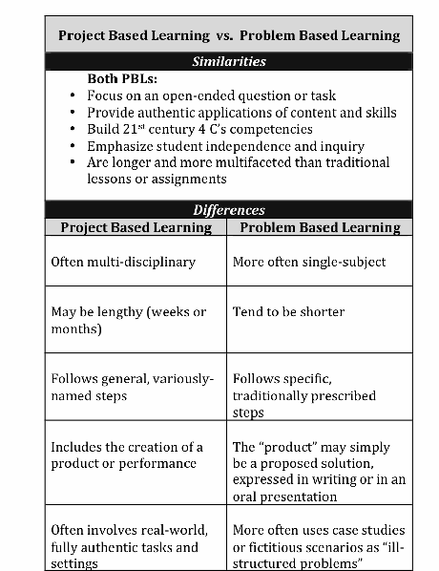

**PBL og STEAM: Skjærer de hverandre?**

Selv om det er forskjeller mellom disse to tilnærmingene, gir likhetene et godt utgangspunkt for å starte en reise mot STEAM problembasert læring

**PBL og STEAM er begge prosessbaserte i prosess.** PBL legger vekt på *hvordan* vi får vite noe, og mindre på *hva* vi vet. PBL er et skifte bort fra undervisning til prøven. Selv om det er forankret i standarder, er det prosess-, problem- og undersøkelsesbasert. Hvis elevene kan Google svaret på et problem, er det ikke PBL. Denne prosessen og forespørselen er selve hjertet av STEAM. PBL bruker kreative prosesser som designprosessen, som naturlig stemmer overens med kreative prosesser som brukes i kunsten.

**PBL og STEAM er integrerende.** I den virkelige verden er ikke problemer delt inn i innholdsområder eller spesifikke linser, og de skal heller ikke være i problembasert læring ELLER i STEAM. PBL-er bruker forskjellige linser (økonomiske, sosiale, historiske, etc.) på et problem. Disse ulike linsene kan være fra forskjellige innholdsområder, men de trenger ikke å være det. Akkurat som med STEAM, for å sikre integriteten til en PBL, bør kun naturlig justering av innhold og linser integreres.

**La standarder være din guide.** Akkurat som i kunstintegrasjon, hvor standarder må være naturlig og autentisk tilpasset for å fokusere læring, driver standarder problemet i PBL og STEAM. Selv om prosessen er en del av det "store problemet", er innhold det som gir et spesifikt fokus. PBL bør vurderes både på prosess og innhold.

**Oppretthold integriteten til "problemet".** Jo mer du analyserer en problembasert læringsopplevelse blant elever og/eller lærere, jo mindre vil barna ha en autentisk egeninteresse i den. La elevene eie problemet og løsningen. Dette betyr at lærere må være villige til å undervise utenfor innholdsspesialiseringen når det er nødvendig. STEAM-lærere trenger ikke å være kunstnere for å sette kunsten inn i en ingeniør-PBL.

**Å krysse kunst og PBL kan være en naturlig passform.** Enten det er å implementere et PBL-scenario i kunstklasserommet eller å bruke kunsten i et PBL i et allmennpedagogisk klasserom, trenger det ikke å være en utfordring. Forbindelsene skal være naturlige. Kunstintegrasjonsstrategier kan brukes i en PBL.

**Hvordan kommer vi i gang?** Det bør ikke handle om problembasert læring hele tiden – studenter trenger fortsatt tid til å lære det grunnleggende innen alle innholdsområder. For å begynne skiftet mot PBL og STEAM kan vi imidlertid begynne å sette inn ting som "problemer" som barna kan løse eller svare på. I stedet for den tradisjonelle "vismann på scenen"-tilnærmingen, kan vi begynne med et viktig spørsmål eller problem og gi elevene muligheten til å ta læringen i egne hender for å gi dem de "4-C"-ferdighetene de trenger.

|  |
| --- |
| **NØKKELTRINN TIL GOD DAMPLEKSJONSBYGGING**  1. Forbered STEM-leksjonen rundt et emne du skal undervise.  2. Koble det emnet til et problem i den virkelige verden.  3. Definer tydelig STEM-utfordringen elevene skal takle  4. Relater det til emner og prestasjoner fra andre kurs.  5. Bruk den tekniske designprosessen for planlegging.  6. 6. Hjelp elevene å identifisere utfordringen  7. Involver elevene (i team) i å undersøke innholdet for utfordringen.  8. Oppmuntre teamene til å utvikle sine egne ideer om hvordan de kan løse problemet.  9. Veilede teamene til å velge én idé å teste og deretter lage prototypen deres.  10. Tilrettelegge prosessen med prototypetesting og evaluering.  11. Involver team i å kommunisere sine funn.  12. Redesign hvis det er tid. |

|  |
| --- |
| **De viktigste take-awayene**   * Gi mye veiledning, men få instruksjoner. * Feil og designfeil er gode metoder for læring. * STEM-prosessen er ikke lineær – hendelsesforløpet kan endres. * Studentene jobber i team for å løse STEM-utfordringer. * Arbeid med kolleger hvis mulig for å skrive og implementere STEM-leksjoner. Hvis det ikke er mulig, så gå for det uansett! |

**STEAM Klasseromsressurser, aktiviteter og leksjonsplaner**

Her er en nyttig samling av STEAM-undervisningsressurser designet for bruk av klasseromslærere og andre:

* [**Edutopia.org**](https://www.edutopia.org/article/STEAM-resources) inkluderer en samling artikler og videoer, inkludert ["The Art of Thinking Like a Scientist"](http://www.ascd.org/ascd-express/vol9/909-yokana.aspx) og ["STEM to STEAM: Art in K-12 is Key to Strong Economy."](https://www.edutopia.org/blog/stem-to-steam-strengthens-economy-john-maeda)
* [**Educationcloset.com**](https://educationcloset.com/steam/steam-resources-for-any-classroom/) (nettstedet til Institute for Arts Integration and STEAM) tilbyr et utvalgt utvalg av STEM- og STEAM-artikler, inkludert leksjoner, apper, nettsteder og mer.
* [**Institute for Arts Integration og STEAM**](https://artsintegration.com/ultimate-steam-resource-pack/) tilbyr en gratis ["Ultimate STEAM Resource Pack"](https://educationcloset.com/ultimate-steam-resource-pack/)
* [**TechLearning.com**](https://www.techlearning.com/tl-advisor-blog/35-resources-for-the-steam-classroom-putting-the-arts-in-stem) tilbyr "35 ressurser for STEAM Classroom: Putting the Arts in STEM." Dette innlegget antyder at Leonardo da Vinci var en tidlig bruker av STEAM.
* [**ResilientEducator.com**](https://resilienteducator.com/collections/steam-teaching-resources/) publiserer også et omfattende sett med ressurser rettet mot "STEAM Teaching for Educators."
* Og noen andre:

<https://www.steampoweredfamily.com/stem-activities/>

[https://www.s teampoweredfamily.com/stem-kits/](https://www.steampoweredfamily.com/stem-kits/)

<https://www.steampoweredfamily.com/stem-activities-growth-mindset/>

<https://www.steampoweredfamily.com/water-projects-for-kids/>

<https://www.steampoweredfamily.com/wp-content/uploads/2017/03/Spring-STEM-Activities-2020-SQUARE.jpg>

<https://www.steampoweredfamily.com/summer-stem-activities/>

<https://www.steampoweredfamily.com/fall-stem-activities/>

<https://www.steampoweredfamily.com/winter-stem-activities/>

<https://www.steampoweredfamily.com/science-and-stem-activities-craft-sticks/>

[http s://www.steampoweredfamily.com/halloween-stem-activities/](https://www.steampoweredfamily.com/halloween-stem-activities/)

<https://www.steampoweredfamily.com/halloween-stem-activities/>

<https://www.steampoweredfamily.com/christmas-stem-activities/>

[https://www.steampoweredfamily.com/14-brilliant-stem-activities-for-e lementary/](https://www.steampoweredfamily.com/14-brilliant-stem-activities-for-elementary/)

**Formidling av vitenskapelige konsepter gjennom kunst: 21. århundres ferdigheter i praksis** Buczynski, Sandy; Irland, Kathleen; Reed, Sherri; Lacanienta, Evelyn*Science Scope* , v35 n9 p29-35 juli 2012

https://www.wired.com/insights/2014/06/stem-success-starts-critical-thinking-problem-solving-skills/

Duch, B.J. , Groh, S.E, & Allen, DE (red.). (2001). Kraften til problembasert læring. Sterling, VA: Pekepenn.

* Grasha, AF (1996). *Undervisning med stil: En praktisk veiledning for å forbedre læring ved å forstå undervisning og læringsstiler.* Pittsburgh: Alliance Publishers.

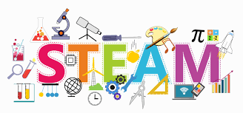

<iframe src="https:// app.Lumi .education/api/v1/run/MYDuI4/embed" width="1088" height="720" frameborder="0" allowfullscreen="allowfullscreen" allow="geolocation * ; mikrofon *; midi *; encrypted-media *"></iframe><script src="https://app.Lumi.education/api/v1/h5p/core/js/h5p-resizer. " charset="UTF-8" />